Событийный календарь Олонецкого района - 2019
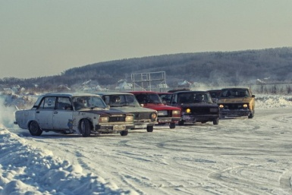
ФЕВРАЛЬ
9 февраля 2019 года состоятся зимние автомобильные соревнования "Time Atack" "Кубок Поршня 2019". Организатор мероприятия - гоночный клуб "Drift Kаrelia Olonets"
(Место проведения: д.Нурмолицы Олонецкого района бывший аэродром)
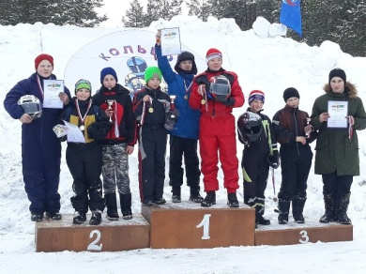
16 февраля 2019 года - Открытое Первенство Республики Карелия по автомобильному спорту в дисциплине «картинг» «Кольцо Олонии - 26». Участники – обучающиеся Мотоклуба «Риск» (Олонец), а также спортсмены из Республики Карелия, Ленинградской и Мурманской областей. (Место проведения: д.Нурмолицы Олонецкого района, бывший аэродром)
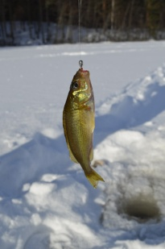
МАРТ
02 марта 2019 года на озере Рыбное в районе д. Нурмолицы будет проходить открытые соревнования по подледному лову рыбы "Каrju Kala - 2019" ("Большой улов - 2019"). На празднике гостей ждут занимательные конкурсы и поощрительные лотереи. Призы и хорошее настроение всем гарантированы!

МАЙ
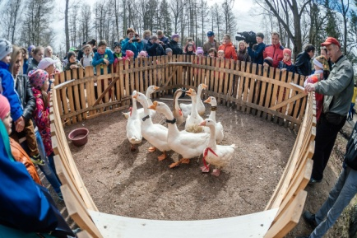
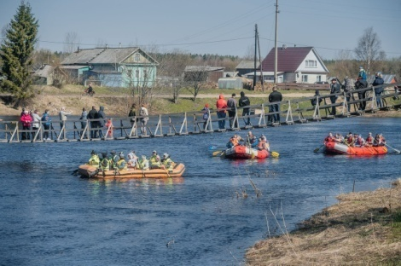
04 мая 2019 года - Экологический фестиваль «Олония – гусиная столица» (Ekolouginefestivuali «Olonija – hanhiloinpiälinnu) Фестиваль поистине уникальный, так как только в это время года и только в Олонецком районе, поля покрывает живой ковер из гусей, их можно рассматривать и фотографировать с очень близкого расстояния. В программе: сельскохозяйственная ярмарка и ярмарка изделий декоративно-прикладного творчества, мастер-классы, концерты, акции, флешмобы, спортивные соревнования. Самым зрелищным мероприятием являются «Гусиные бега».
05 мая 2019 года. В рамках экологического фестиваля проводится водный праздник «Гонки на Олонке», одно из самых зрелищных мероприятий. Участники преодолевают дистанцию в пять километров на самых разнообразных плавсредствах: на плотах, байдарках, каноэ, бочках и даже автомобилях, каждая команда старается превзойти другие оригинальностью (Место проведения фестиваля: г.Олонец)
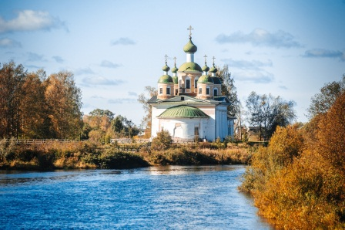
ИЮНЬ
29 июня 2019 - Торжественные мероприятия, посвященные 75-ой годовщине освобождения г. Олонца и Олонецкого района от фашистских захватчиков. В программе: благодарственный молебен, ярмарка изделий декоративно-прикладного творчества, праздничной шествие к памятнику Неизвестному солдату , торжественная акция с возложением цветов, акция по посадке деревьев «Дерево памяти», выступление академичекого хора «Покров» - «ИМЯ, ТВОЕ, СЛАВЬСЯ!», работа площадок в городском парке («Поэтический привал», «Солдатская каша», «Военный вальс», «Духовой оркестр», «Настольные игры», «Концертные площадка», «Фотозоны», акция «Распишись за деда», площадка поискового отряда «Олонецкая оперативная группа», праздничный концерт «Пусть всегда будет солнце!») и многое другое.
ИЮЛЬ
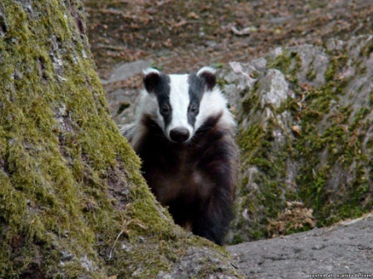
28 июля 2019 года собирает барсук в деревне Мегрега Олонецкого района на творческие состязания в национальных костюмах представителей разных народов, проживающих на территории Карелии и России. «День Барсука»-относительно молодой творческий фестиваль. Название мероприятия выбрано не случайно, ибо в переводе с карельского «мягре» переводится как «барсук», а «ёги»-река. Девиз фестиваля: «Мягре-барсук, ёги-река, живут в содружестве карелы здесь века».
АВГУСТ
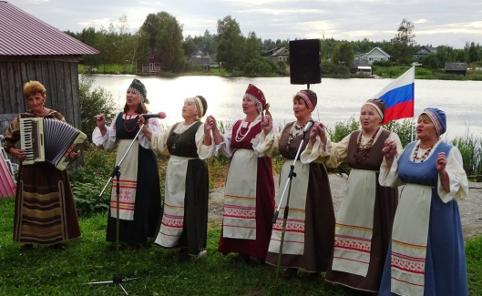
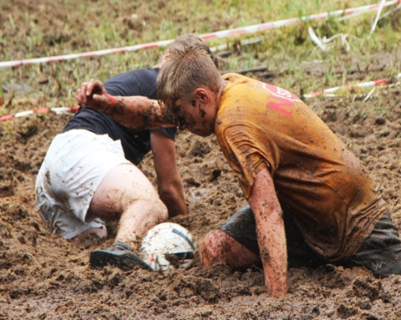
В Олонецком районе много удивительно красивых мест. И одно из них, расположенно в районе д.Тенгуселга. Именно здесь посреди карельских болот, в первых числах августа ежегодно проходит Спортивно-туристский праздник «Семиозерье», известный далеко за пределами Карелии. В 2019 году праздник пройдет 02-04 августа. Участниками игр могут стать все желающие без возрастных и медицинских ограничений, выступающие в командном и личном зачете. В программе: соревнования по 12 видам, в т.ч. прыжкам в длину с места, борьбе, бегу, метанию диска и копья, футболу, волейболу, баскетболу, стрельбе из лука, плаванию, гребле. Борьба посреди болота вызывают у игроков и зрителей неизменный восторг и бурю положительных эмоций.
11 августа 2019 - «Праздник топора», посвящается лесному поселку Ковера Олонецкого района и его жителям. В программе: выступления коллективов народного творчества, конкурсы: «сложи поленницу», соревнования приготовления «каши из топора», различные мастер-классы, выставка-ярмарка изделий из дерева и бересты, ярмарка ягод и варенья и многое другое.
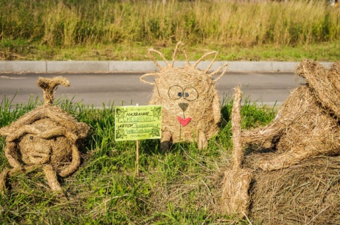
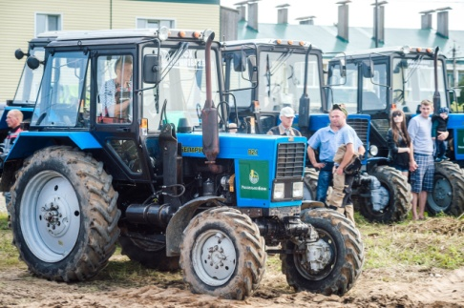
24 августа 2019 года - Молочный фестиваль «Heinlehmai». На фестивале, который традиционно проходит летом в Олонецком районе, туристы и гости праздника могут увидеть и посетить: детские игровые программы, аттракционы и конкурсы, выставку скульптур из сена, выступления творческих коллективов, соревнования по фигурному вождению тракторов, демонстрационные и практические мастер-классы, выставку крупного рогатого скота. В течение дня сельхозпредприятия представляют свои визитные карточки, проходит чествование работников сельскохозяйственных предприятий Карелии и дегустация молочной продукции. В рамках фестиваля проходит конкурс фигур из сена «Гости из сеновала»

СЕНТЯБРЬ

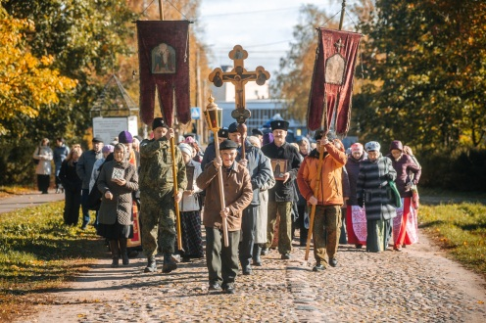
29 сентября 2019 года в день рождения города Олонца пройдет Фестиваль духовной музыки «Тебе поем». В этом году городу исполнится 370 лет со дня основания. В программе: шествие крестного хода к исторической части города и Смоленскому собору, районная квест-игра «Город здоровья», районный спортивный праздник «Игры педагогов».

ДЕКАБРЬ
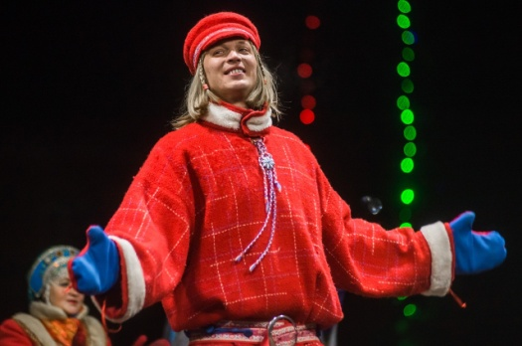
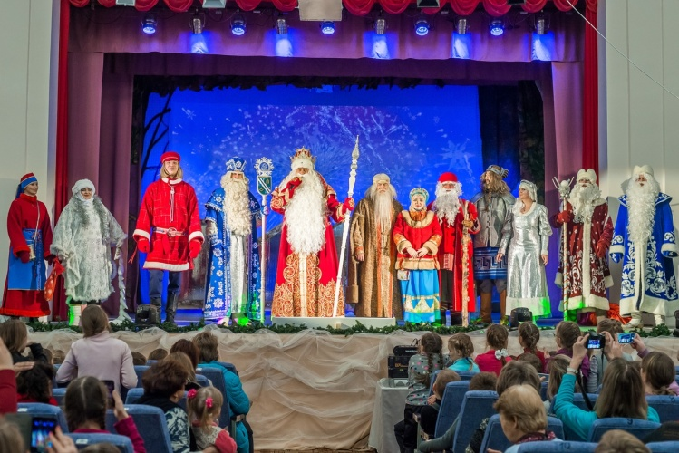
01 декабря 2019 года - Зимний фестиваль «Олонецкие Морозные игры. День рождения Карельского Морозца Паккайне». Карельский Морозец Паккайне - собирательный образ сказочного национального героя. Основан на исторических и фольклорных свидетельствах о реальных исторических личностях - олонецких купцах. Сказочный герой, который, согласно легенде родился 1 декабря. По сложившейся традиции в декабре собираются в городе Олонце на конкурсные испытания из разных уголков России любимые с детства волшебники - Деды Морозы. На день рождения Карельского Морозца Паккайне традиционно приезжают и его друзья - Российский Дед Мороз, Российская Снегурочка из Костромы, Атаман Кудеяр из Липецкой области, Мороз Добродеевич из г. Сосновый Бор, Карельский Дед Мороз Талви Укко из п. Чална и другие сказочные персонажи. В 2017 году впервые в гости к Паккайне приехал Байкальский Дед Мороз. В течение фестивальных дней для жителей и гостей города организуются различные мероприятия: выставки, ярмарки, мастер-классы, театрализованные представления, спортивно-развлекательные конкурсы, товарищеская встреча по футболу на снегу, морозные заплывы «моржей» и другие. Фестиваль - это настоящий добрый праздник для детей и взрослых, ведь зима начинается в Олонце, зима начинается в Карелии!

